**选课时间段： 周五6-8节**

**序号（座位号）：__________**

**杭州电子科技大学**

**实 验 报 告**

**课程名称: EDA技术**

**实验名称： 时序电路的Verilog设计**

**指导老师： 岳克强**

**学生姓名： 黄继升**

**学生学号： 16041321**

**学生班级： 16040313**

**所学专业： 电子信息**

**实验日期： 2017.11.10**

**一.实验目的**

1.针对一些常用而典型的基本时序元件模块，给出对应Verilog表述，并针对其进行详细分析，由此得出时序电路描述的一般规律；

2.掌握一些针对时序逻辑描述的新的Verilog语法知识和设计经验，深入了解和掌握Verilog时序数字系统设计方法。

**二.实验仪器设备或关键器材**

1.Quartus II软件

2.EDA实验箱上的FPGA开发板

**三.实验原理**

**(1)十进制加法器计数器：**

RST在任意时刻有效时，即使CLK非上升沿，计数也能即即刻清0。当EN=1，且在时钟CLK的上升沿时间范围LOAD=0时，4位输入数据DATA=7被加载，在LOAD=1后作为计数器的计数初值，计数从4加载到7的时序。计数到9时，COUT输出进位1.但当下一轮计数到2时，尽管出现了加载信号LOAD=0，但并未出现加载情况。这是因为，LOAD是同步加载，没有时钟上升沿。当EN=1，RST=1，LOAD=1时，计数正常进行，在计数数据等于9时进位输出高电平。

**(2)50％占空比的7分频器：**

所谓7分频，是指分频后的时钟的周期是之前的7倍，但是通过计数得不到等占空比的7分频，但是我们可以做到4:3的分频，计数4个周期上升沿时候翻转，再计数3个周期上升沿翻转，这样就是7分频， 4:3，只要再挪出半个周期，就可以做到3.5:3.5了，这半个周期在下降沿时计数，做和上升沿同样的翻转，上升沿和下降沿只差半个周期。

**四.实验内容以及操作：**

**1.设计一个异步清0，同步时钟使能和同步数据加载型10进制加法计数器。**

CNT10代码：

module CNT10(CLK,EN,RST,LOAD,COUT,DOUT,DATA);

input CLK,EN,RST,LOAD;

input[3:0] DATA;

output[3:0] DOUT;

output COUT;

reg COUT;

reg[3:0]Q1;

assign DOUT=Q1;

always @(posedge CLK or negedge RST)

begin

if(!RST) Q1<=0;

else if(EN) begin

if(!LOAD) Q1<=DATA;

else if(Q1<9) Q1<=Q1+1;

else Q1<=4'b0000; end

end

always@(Q1)

if(Q1==4'h9) COUT=1'b1; else COUT=1'b0;

endmodule

保存后进行编译，编译成功后，再新建一个波形图。

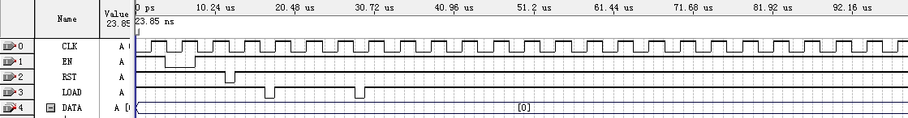

设置好仿真结束时间endtime(100μs)，时钟信号CLK设置为4μs，并且对时钟使能端(EN)、复位端(RST)、数据加载控制信号(LOAD)、以及四位并行加载数据(DATA)进行如上的设置，保存后输出波形图如下：

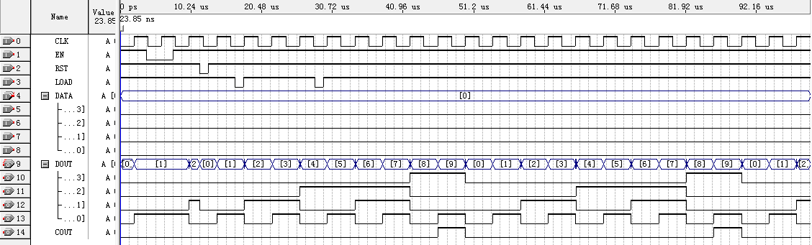最后下载到FPGA开发板上：

下载方式：先将电脑与FPGA开发板成功连接，在软件上方菜单栏中选中Tools→Programmer→Hardware Setup→USB-Blaster[USB-0] →CNT10.sof→Start进行下载：

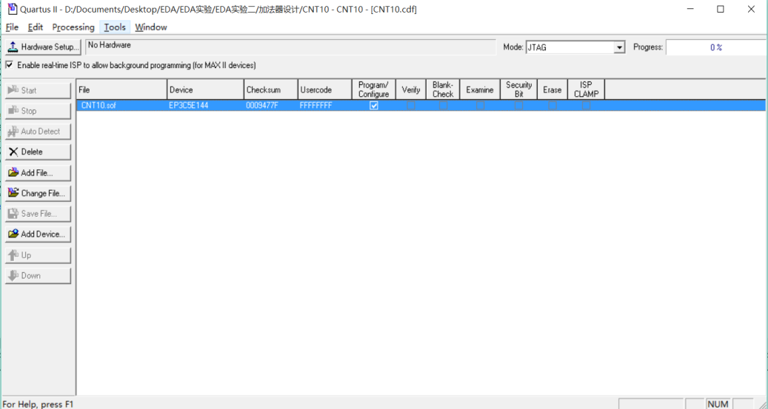

下载成功界面如下：

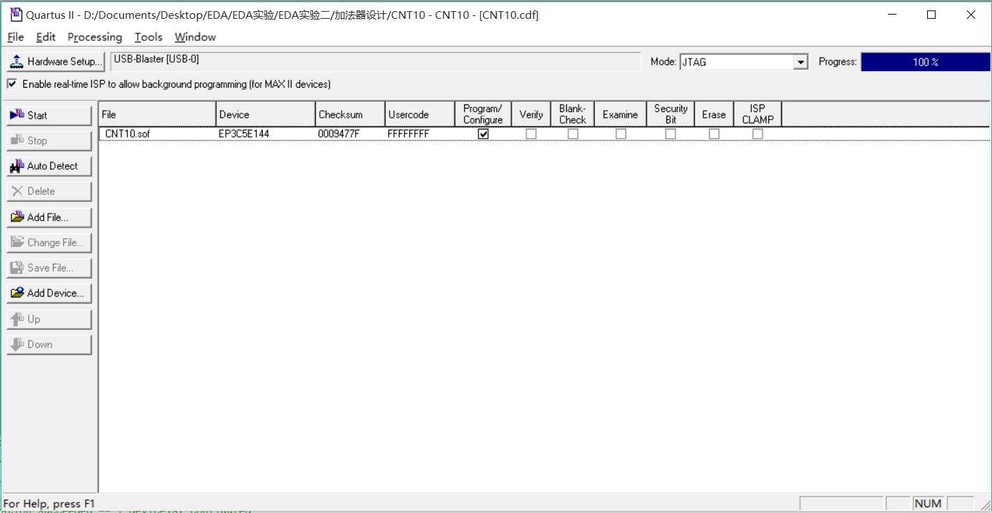

**2.设计一个输出为50％占空比的7分频器，最后进行FPGA硬件测试。**

FDIV7代码：

module FDIV7(input CLK,output K_OR,K1,K2);

reg[2:0] C1,C2; reg M1,M2;

always@(posedge CLK) begin

if(C1==6) C1<=0; else C1<=C1+1;

if(C1==1) M1<=~M1; else if(C1==4) M1=~M1; end

always@(negedge CLK) begin

if(C2==6) C2<=0; else C2<=C2+1;

if(C2==1) M2<=~M2; else if(C2==4) M2=~M2; end

assign K1=M1; assign K2=M2;

assign K_OR=M1|M2;

endmodule

保存后进行编译，编译成功后，再新建一个波形图。

设置好仿真结束时间endtime(100μs)，时钟信号CLK设置为10μs。保存后输出波形图如下：

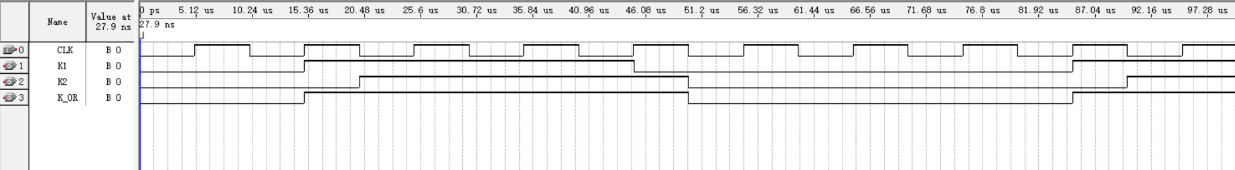

由输出波形可知该程序成功地实现了50％占空比的7分频电路。

引脚锁定：

方法1：Assignments→Pin Planner(或Pins)，将CLK锁定为引脚PIN_22，将K_OR锁定为引脚PIN_7，如下所示：



方法2：Assignments→Pin Planner→Assignments Editor，进行相同引脚设置：

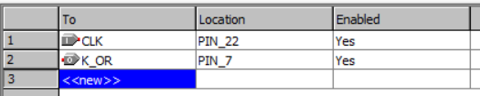

最后下载到FPGA开发板上：

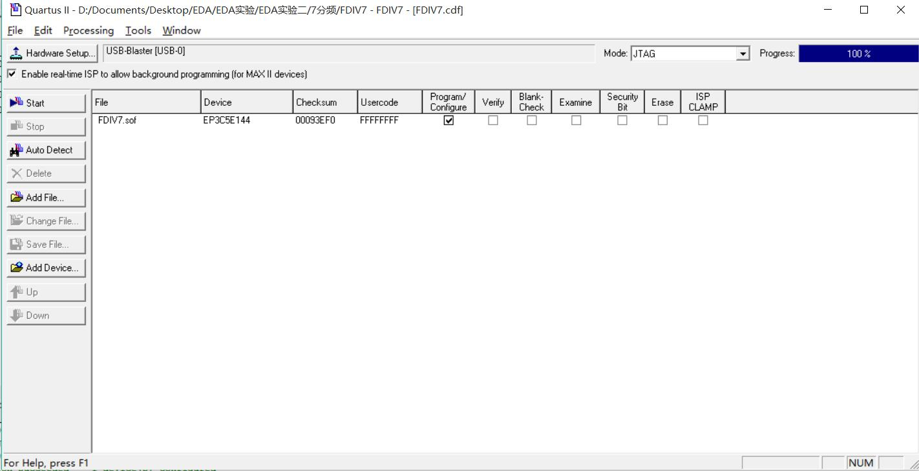 下载方式：先将电脑与FPGA开发板成功连接，在软件上方菜单栏中选中Tools→Programmer→Hardware Setup→USB-Blaster[USB-0] →FDIV7.sof→Start进行下载，下载成功界面如下：

最后在FPGA开发板上进行功能实现。

**五.实验感想**：

通过这次EDA实验，我掌握了如何用quartusII软件进行编程来实现一个异步清0，同步时钟使能和同步数据加载的10进制加法计数器；掌握了如何设计一个占空比为50％的任意次数的分频器。这此实验很简单，但是一开始我没有下载到板子上成功，而程序上是没有错误的，但是一直弹出如下所示的编译界面，原因是我没有在quartusII上选择和板子同种型号的芯片所致，这个在以后必须引起注意。

D:\Documents\Tencent Files\326464623\FileRecv\TIM截图20171110192539.png